**Harmony Issue**

当前MplabX 版本5.40 ， Plugins 里MHC 版本 不记得了， Harmony 代码中各目录版本：

bsp : V3.5.0

csp: V3.5.2

Contentmanager: V1.3.1

dev_packs : V3.5.0

mhc ： V3.3.3

不确定中间是否有做过更新， 使用中突然发现无法创建 Harmony 工程，在MplabX中生成工程后，打开MHC，会出现以下错误：

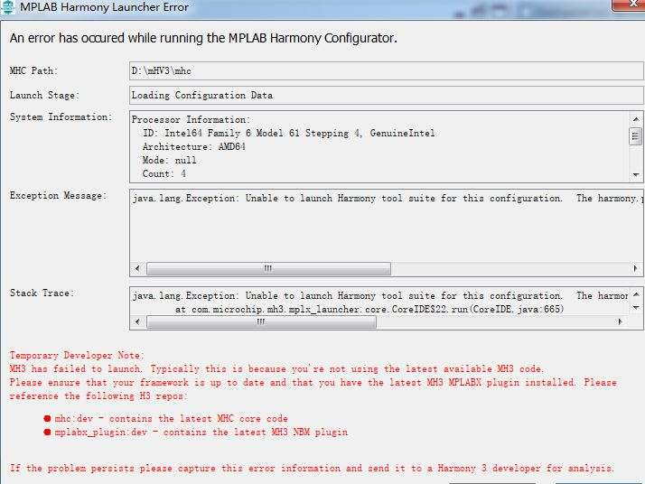

Textdump 如下：



提示无harmony.prj 文件

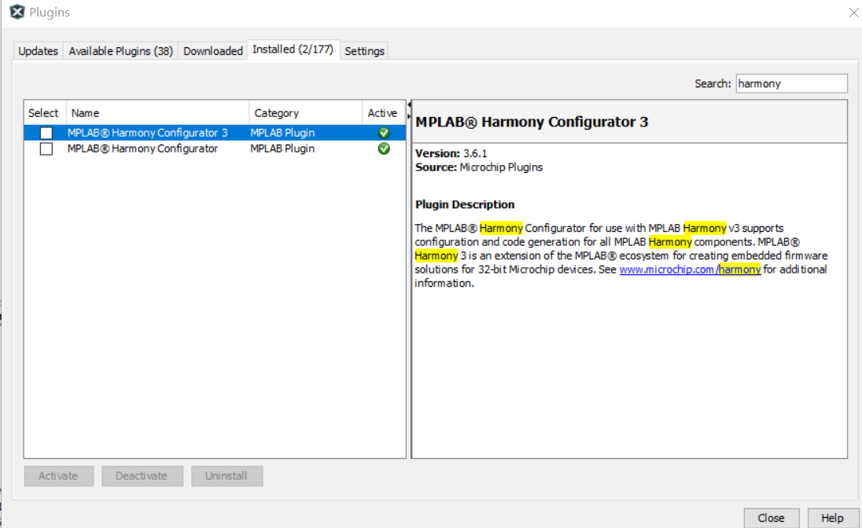

删除MplabX 5.40 版本，重新安装MplabX 5.45， 不能解决问题。

DFAE hanson Li 也存在同样问题

搜索生成的工程目录，确实找不到harmony.Prj。 但可通过从别的工程中复制这个文件解决MHC加载工程师出现的上述问题。

据Hanson Li 的操作，复制prj文件后，部分时钟配置变得不可操作， 经查，对应器件变成了A5D2，这应当是copy prj文件造成。 修改器件后，时钟配置正常， 不知是否会有其他问题？？？？

**根据以下附件（Allan Yu 提供）中提示，使用Git 升级Harmony 后，问题得到解决。**

[guide-01.pdf (microchip.com.cn)](http://www.microchip.com.cn/newcommunity/Uploads/H3_Chinese_guides/guide-01.pdf)

below show the source code：

@echo off

echo This will update your HarmonyFramework (all exist repos) to the latest server version.

echo Press Ctrl+C to abort, any key to continue.

pause > nul

setlocal enabledelayedexpansion

for /f "tokens=*" %%G in ('dir /b /A:D')

do (

    echo.

    set do_update=1

    REM Add your excluded repository here

    if "%%G" == "wolfssh" (

        echo Skipping [%%G]

        set do_update=0

    )

    if "%%G" == "wolfMQTT" (

        echo Skipping [%%G]

        set do_update=0

    )

    if !do_update! == 1 (

        echo Updating [%%G]

        cd %%G

        git fetch

        git checkout .

        git checkout master

        git reset --hard origin/master

        git clean -fx

        git clean -fd

        git log -n 1 --oneline

        cd..

    )

)

echo.

echo Update done. Press any key to exit.

pause > nul